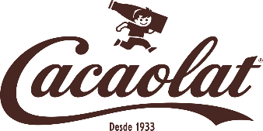

NACE ‘CACAOLAT COOKIES & VAINILLA’, UN INNOVADOR BATIDO CON GALLETA Y SABOR A VAINILLA
- Cacaolat sigue innovando con este batido disruptivo con galleta y sabor a vainilla, respondiendo a las necesidades y preferencias de los consumidores
- Más allá de la leche y el cacao: apuesta por un nuevo sabor que gusta tanto a los más pequeños como a los mayores
- En línea con su estrategia de sostenibilidad y compromiso con el medio ambiente, se elabora con leche Letona de granjas de proximidad y se presenta en un envase 100% reciclable
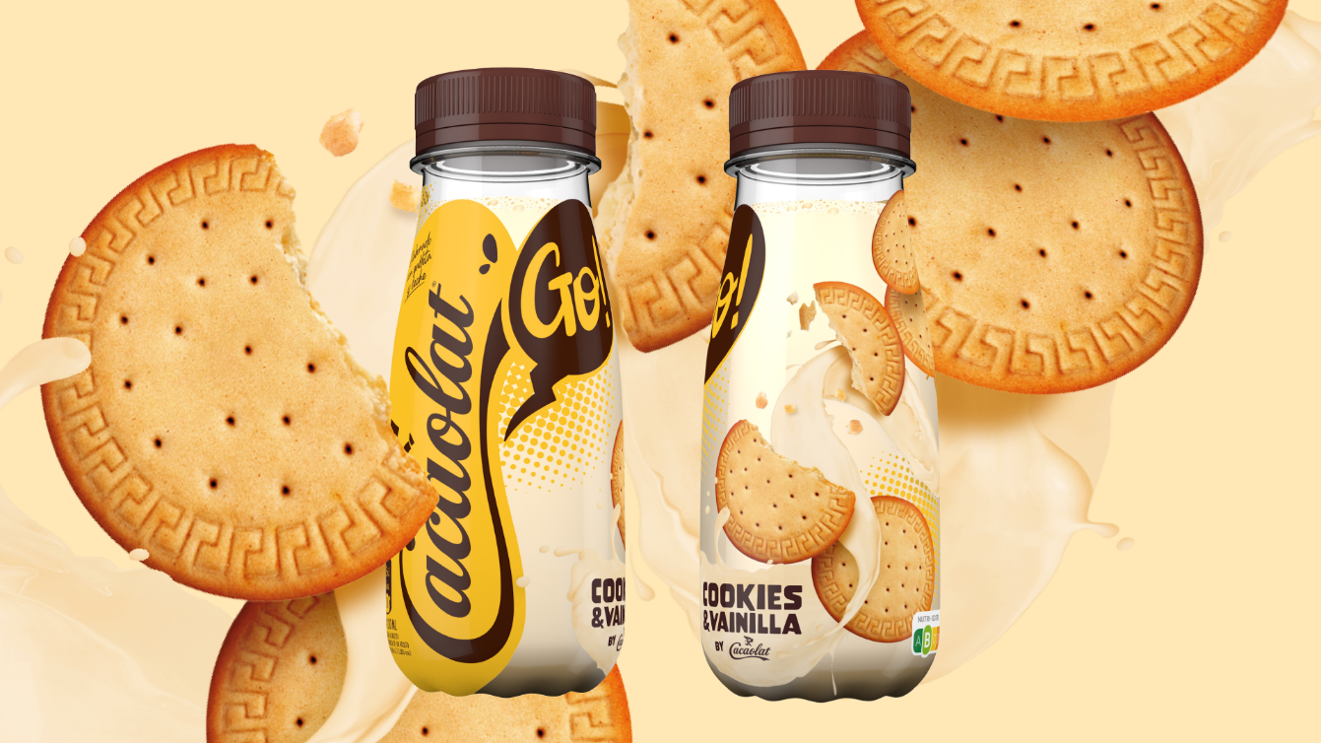

Barcelona, 6 de octubre de 2021.- En un mundo marcado por cambios constantes, las necesidades y los gustos de los consumidores no son una excepción, pues estos buscan nuevas experiencias y nuevos sabores. Esta realidad también se ha trasladado al sector de los batidos, donde Cacaolat, la marca de referencia de batidos de leche y cacao, es líder absoluto. Ahora, Cacaolat ha decidido desmarcarse del cacao y lanzar un nuevo sabor que revolucionará el mercado de batidos: Cacaolat Cookies&Vainilla, un innovador batido hecho a base de galleta y vainilla.
Siguiendo con una larga tradición en la línea de batidos des de 1933, Cacaolat es la marca más transversal en cuanto a la edad de sus consumidores, ya que gusta tanto a pequeños como a mayores. Por esto, la marca busca constantemente innovar para adaptarse a sus preferencias. Estudios de la marca demuestran que un 71% de los consumidores buscan nuevas experiencias y sensaciones para enriquecer su día, y un 70% de ellos aseguran que les encanta experimentar con nuevos conceptos de comida y nuevos sabores. Por ello, Cacaolat ha decido lanzar Cacaolat Cookies&Vainilla, ofreciendo así más variedad de sabores en su oferta de productos.
Con esta novedad, Cacaolat, líder absoluto a nivel nacional, enriquecerá la oferta del mercado de los batidos con su innovadora bebida con galleta y sabor a vainilla el sabor favorito entre niños y adolescentes. Este nuevo batido se presenta en un formato OTG y envase moderno: transparente, fácil de llevar, con formato de consumo diario y tapón de rosca. Así, la marca sigue teniendo en mente a los más pequeños, pero sin olvidarse de los más mayores. Estará disponible en tiendas y supermercados, tanto packs de cuatro como en formato individual.
Envase 100% reciclable y leche de granjas de proximidad
Con el nuevo lanzamiento, la marca también seguirá comprometida con el medio ambiente. Los envases de Cacaolat Cookies&Vainilla son 100% reciclables, y todas sus botellas de plástico están fabricadas con un 50% de PET reciclado. Además, la leche del producto proviene de granjas de proximidad. El nuevo producto, con Nutriscore B y sin gluten, seguirá con la tradición de elaborar sus productos cuidadosamente a partir de ingredientes de origen natural. Utilizando leche de vaca Letona de granjas de proximidad, Cacaolat reduce la emisión de gases de efecto invernaderos y ayuda a mantener el tejido primario, evitando la despoblación del sector rural y el abandono de las zonas forestales.
Siempre fiel a sus consumidores, Cacaolat ha demostrado, una vez más, que puede seguir siendo una marca tradicional e innovadora a la vez; con un batido de un sabor inigualable que gustará tanto a los más pequeños como a los mayores.

Sobre Cacaolat
Cacaolat fue el primer batido de cacao del mundo fabricado industrialmente y lleva alimentando a más de cuatro generaciones. El éxito de Cacaolat recae en sus ingredientes de máxima calidad con leche Letona procedente de granjas de proximidad y cacao de agricultura sostenible, de origen natural. La combinación perfecta para conseguir ese gran sabor inigualable que tanto nos gusta. Más información en http://www.cacaolat.es/

Per a més informació i contacte de premsa (bcw):
Núria Rosiñol | nuria.rosinol@bcw-global.com | 93 201 10 28
Carla Lladó | carla.llado@bcw-global.com | 669 54 69 09

Fuente: Nielsen P9 2021.
Fuente: Nielsen P9 2021

